Azərbaycan Arxeologiyası 2000
Azerbaijan Archeology Vol.: 2 Num.: 3-4

ПРЕДМЕТЫ КУЛЬТА И СИМВОЛЫ ВЛАСТИ В ПАМЯТНИКАХ МАТЕРИАЛЬНОЙ КУЛЬТУРЫ АЗЕРБАЙДЖАНА ЭПОХИ ПОЗДНЕЙ
БРОНЗЫ И РАННЕГО ЖЕЛЕЗА
Минаввар Гусейнова (Институт Археологии и Этнографии АН Азербайджана)

Памятники материальной культуры эпохи поздней бронзы и раннего железа являются единственным источником для выявления идеологических воззрений древнего населения Азербайджана. Несмотря на многочисленность этих памятников, интерпретация их в качестве источника такого рода требует специального исследования с учетом особенностей стиля изображений, условности и лаконизма изображаемых предметов.
Данная статья посвящена некоторым предметам материальной культуры, назначение которых прежде не было определено или определялось недостаточно полно. Семантический анализ и сопоставления помогают осмыслить сущность и назначение этих предметов. Это бронзовые полые трубочки, расширяющиеся в средней части и имеющие . на месте расширения две петельки, расположенные на противоположных сторонах (табл. 1). Их находят в составе ожерелий захороненных и считают предметами украшений.
Нами они определяются как сдвоенные изображения кабаньих голов, поскольку имеются такие предметы, которые изображают как бы половину этих трубочек и отчетливо представляют скульптурную голову кабана с вытянутым рыльцем и рельефно изображенным пятачком в виде массивного ободка на узком конце. Верхняя часть имеет подтреугольную форму и петельки на углах, передающие уши этого животного. Наиболее выразительное такое изображение встречено в каменном ящике №12 Кедабекского могильника (табл. 1,2), в кургане №6 Елененской деревни (табл.1,1), в Мингечауре (табл. 1,3,1).
Изображение головки животного является привычным для памятников эпохи поздней бронзы и раннего железа. По мнению отдельных исследователей, они связаны с культом этих животных.
Изображения кабана в эпоху поздней бронзы, в целом, редки. Известно одно такое изображение на инкрустированном сосуде из Гянджачая, относящемся ко времени не позднее XII в до н.э.[1]. Малочисленность изображений восполняется находками костяков [2] или клыков [3] этого животного с просверленными отверстиями для подвешивания. Как раз луновидность клыков кабана, очевидно, обусловили распространенность культа этого животного, связанного с культом луны [4]. Изображения, костяки и клыки кабана, обнаруживаемые в погребальных памятниках, являются свидетельствами распространенности его культа.
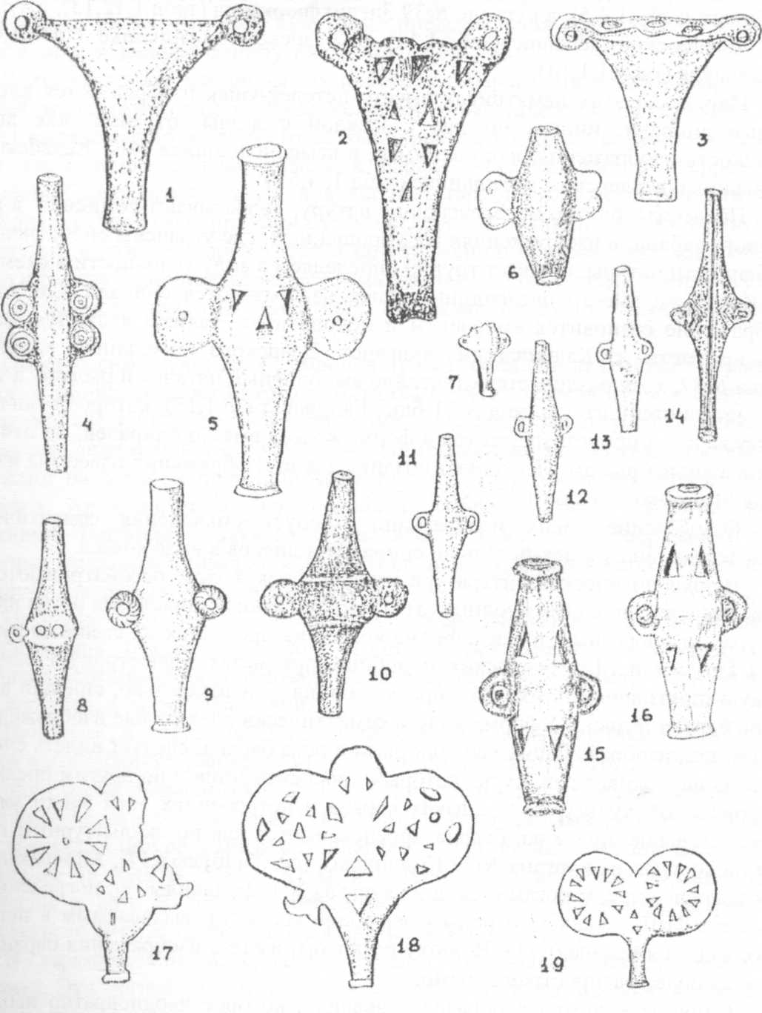
Табл. 1.
Azerbaijan Archeology Vol.: 2 Num.: 3-4
Azərbaycan Arxeologiyası 2000

Чаще встречаются сдвоенные такие изображения, имеющие пару петелек. Они обнаружены, например, в кургане №1 близ Ханлара (табл. 1,7,14), в кургане №14 (49) на западном берегу Гянджачая (табл. 1,8), в кургане №2 и №32
Хачбулага (табл. 1,4,5), в кургане №39 Зигдихфюрканал (табл. 1,12,13), в кургане №51 Елененской деревни (табл. 1,11) в Эларском могильнике (табл. 1,6), в Мингечауре (табл. 1,1,14).
Иногда на этих памятниках вместо петелек-ушек изображаются плоские парные спирали, иногда по две с каждой стороны, отражая, как видно, двуликость изображения, как например, в каменном ящике №87 Кедабекского могильника, в Эларском могильнике (табл.1, 4,6).
Предметы, близко изображающие натуру, не вызывают сомнения в изображении кабана; в изображениях же упрощенных, где утрачены специфические особенности натуры, предмет трудно определяем в силу условности и схематизма. Когда же вместо петлевидных ушек изображаются спирали или колеса, изображение становится аморфным и непонятным. Такими являются, например, предметы из Хачбулагских курганов, Эларского могильника, каменного ящика №87, хотя различается отчетливо выполненый пятачек и рыльце, а также предмет из степного кургана №11 близ Гянджи (табл. 1,15), которое отличается изображением прорезных дисков в форме колеса вместо спиралей, но отчетливым кабаньим рылом. Несколько поздние такие изображения известны из курганов Мингечаура (табл. 1,17,18).
Осмысление таких изображений требует объяснения семантической трансформации от ушек-петель до спиралей и дисков в виде колеса.
В археологической литературе спираль, диск, колесо рассматриваются как знаки, передающие образ солнца (5). Трансформация спиральных рогов на этих фигурах в прорезные диски в форме колеса на предметах из степного кургана близ Гянджи и Мингечаурских подобных предметах иллюстрирует семантическую однозначность их, как образов солнца. Следовательно, спирали в виде рогов барана и диски в форме колеса семантически адекватные изображения. В предметах, изображающих кабаньи рыла и рога барана, следует видеть слияние образов двух животных, культ которых прослеживается и по другим предметам материальной культуры. О клыках кабана в погребениях этой эпохи уже говорилось выше, культ же барана прослеживается как по скульптурным головкам на сосудах из кургана №79 Килликдага [6], Хачбулага [7], Кировакана [8], или спиралевидным рогам (сосуд из кургана №1 Довшанлы [9], погребение №4 Грмагеле [10], а также по целым бараньим костякам, выявляемым в погребениях зоны Гянджачая [11]. В эпоху развитого железа изображения барана становятся более распространенными.
Слияние культовых образов - явление, которое неоднократно наблюдалось С.В.Киселевым на памятниках Сибири эпохи поздней бронзы. С.В.Киселевым отмечены, например, оленьи черты в изображениях бычьих рогов на карасукских стелах, или личина человека, увенчанная бараном и др. Им установлено слияние образов оленя и коня, когда рассматриваются изображения на каменных стелах коней с оленьими рогами или кони пазырыкских курганов, одетые в оленьи маски.Он видит в таком слиянии образов отражение двух соединившихся мировоззрений, когда на старые культовые представления налапредметами импорта. Они содержат захоронения с вытянутыми на спине костяками с сопровождающими, иногда со следами насильственного умерщвления (Ахмахи №3), трупосожжениями внутри камеры или захоронения пепла в урнах (курганы Довшанлы №1, Ахмахи №1,3, Ходжалы №2).
В таких захоронениях часто использована охра, им характерны конские костяки (курганы Ханлара №1,2, Довшанлы №1, Баллукая №1, Мингечаура Ш, Ахмахи №2.
В них подавляющее преобладание лощеной керамики иногда в комплексе с сосудами с каннелюрованным корпусом и поддонами, отсутствие инкрустированных сосудов. Такие захоронения характерны для предгорной и нагорной зон, в долине же Гянджачая к ним относятся степные курганы и курган №28 на участке Эстерлэ, Ханларские №1,2, Пашатепе.
На основе распределения керамики Гянджа-Ханларского района М.Н.Пог-ребовой высказано предположение о соседстве в XIII -X вв до н.э. двух племенных объединений, сложившихся на базе центральнозакавказской общности [15]
На основе же различий в форме погребальных сооружений, ритуале, положении костяков, отличий в наборе инвентария и керамики еще более аргументировано можно говорить о принадлежности этих комплексов дифференцированным группам населения. Они жили в различных природных условиях и имели различное по характеру хозяйство. Население предгорий и нагорий, (мобильное, судя по характерным для них памятникам и в низменности), благоприятных для занятия кочевым скотоводством, занималось также очевидно и связанным с этим военным ремеслом. В форме погребальных конструкций, обряде захоронения, инвентаре и, особенно, в керамике много новых черт, прежде не наблюдавшихся в этой зоне.
Население же низменных зон занималось очевидно, земледелием, вело мирный оседлый образ жизни, (о чём свидетельствуют зернохранилища Сарытепе [16]. В погребальных конструкциях и керамике здесь много черт, восходящих к более древней эпохе.
Очевидно, племенными различиями обусловлены наблюдаемые различия в культе. Уже на развитом этапе эпохи поздней бронзы, однако, наблюдаются взаимопроникновения обрядов, керамики, а также культовых символов. Об изображениях, соединяющих черты образов кабана и барана и отражающих слияние культовых символов, речь уже шла выше.
Далее мы остановимся ещё на предметах, заслуживающих, на наш взгляд, внимание как предметов, также отражающих взаимовлияния дифференцированных групп населения. Речь идет о бронзовых предметах, которые, являясь боевым оружием и принадлежностью вождей и влиятельных лиц племени [17], служили также символами власти - это топоры-секиры и вилы. О символичности топоров говорят находки привесок и украшений в виде топоров(табл. П, 8,9). Массивность топоров и вил не вызывает сомнений в использовании их в качестве боевого оружия [18]. Особенности оформления их однако указывают также на символичность их использования. На эту мысль в первую очередь
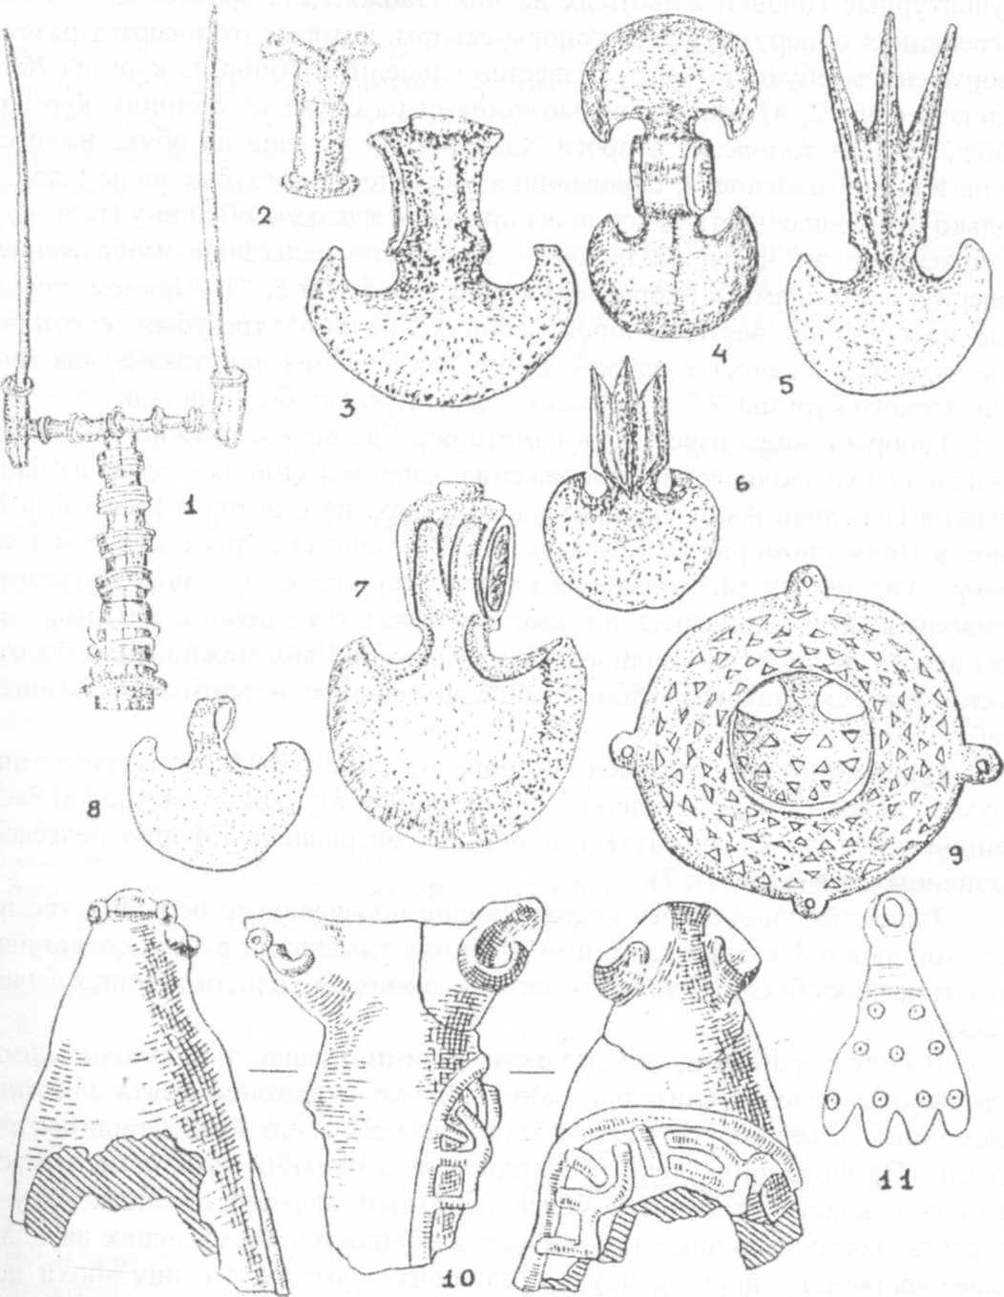
Табл. 2.
наводят виля с деревянными частями и декоративными украшениями, которые в силу этих особенностей формы и исполнения оружием служить не могли. Они найдены в Баллукаинском кургане и определяются как вилы-штандарт [19], т.е. символ власти. В пользу символичности этого предмета говорят также скульптурные головки животных на них (табл.2,1,2).Параллельно с вилами в погребениях обнаруживаются топоры-секиры, которые отличаются различным оформлением обушной части. Известен сдвоенный топор из кургана №1 близ Ханлара (табл.2, 4) топор с пятью шипами на обухе из степного кургана №4 (табл.2, 6). На топоре из второго Ханларского кургана на обухе имеется три шипа в одной плоскости, передающих в сущности трезубые вилы (табл. 2, 5). Только небольшая часть топоров-секир имеют гладкую обушину (табл. 2, 3), на значительной же части их на обухе исполнено рельефное изображение вил, повернутых концами в направлении к лезвию (табл 2, 7). Причем, передаваемые на обушной части топоров изображения вил трезубых, в отличие от используемых в качестве оружия двузуубых больших вил, также, как топор из Ханларского кургана №2, они имеют сдвоенную как-бы символику.
Топоры и вилы известны в памятниках как боевое оружие, но также многочисленны символические изображения, например, топоров-секир в обширном регионе Передней Азии, на Крите, в Микенах, на Северном Кавказе, в Дагестане, в Причерноморье [20], Закавказье [21]. Они связаны с культом топоров-секир. Очевидно, существовал также культ вил, если они обнаруживаются как символы власти-штандарты, а также изображаются слитно с топором - символом власти. К числу символических изображений вил можно было бы отнести также привески так называемой лапчатой формы, известные из Мингечаура (табл. П, 11).
О слиянии двух символов красноречивее всего свидетельствуют топоры с обухом, исполненным в виде вил с выделенной втулкой, совершенно бессмысленной практически на обухе топоров, но завершающей форму рельефно выполненных вил (табл. П, 7).
Такие топоры-секиры, составляющие подавляющее большинство известных топоров в Закавказье, видимо являются символами власти соединившихся политических объединений двух племен, символами власти которых были вилы и секира.
Вместе с данными, свидетельствующими о слиянии культовых символов, эти выводы более убедительно констатируют отражение факта слияния двух племенных объединений, соединивших символы своих культов и политической власти. На фоне приведенных материалов о слиянии культовых символов и символов власти становится более понятным явление сложных ритуалов и существование различных керамических общностей, бытовавших параллельно, взаимовлияющих друг на друга и слившихся вместе к концу эпохи поздней бронзы и раннего железа.Это представляется нам отражением факта консолидации племен и образования племенных союзов на рубеже двух тысячелетий.
Литература
- OAK за 1903 год. СПб., 1906г. с. 91-92, 98-99; Гусейнова М.А. Керамика Восточного Закавказья эпохи поздней бронзы и раннего железа как исторический источник. Автореферат, Тбилиси, 1982, с. 10, 11.
- Целые костяки кабана обнаружены в кургане №5 (12) к ю-з от Ханлара, в больших Ханларских курганах №1, №2, в кургане Паша-тепе (№4). - OAK за 1899г., СПб., 1902 г., с. 86; Гуммель Я.И. Погребальный курган (№1) около Еленендорфа Азербайджанской ССР. Баку, 1931; Гуммель Я.И. Большой курган №2 около Ханлара - НАИИ АН Азербайджанской ССР, инв. №636, 966.
- Клыки кабана обнаружены в кургане Пашатепе (№4), в кургане Довшанлы №2, в Баллукаинском кургане - ИАК, вып. 12, 1904., с. 533; ДАК за 1895, д.60, л. 59;, ДАКза 1897, д. 48, л. 49. /
- Эрих Церен. Лунный бог. Москва 1978, с. 154, 209.
- Есаян С.А. Амулеты, связанные с культом солнца в Армении - СА, 1968, №2, с. 225,258.
- Гуммель Я.И. Памятники древности в окрестностях Киликдага - Изв. АзФАН СССР, №2, 1941, рис. 8(6).
- Кесеманлы Г.П., Гусейнова М.А. Отчет Дашкесанского отряда Гянджа-Казахской экспедиции Сектора археологии и этнографии Института истории АН Азерб.ССР за 1985 год, л. 23-24, НАИИ АН Азерб. ССР.
- Ханзадян Э.В. Элар-Дарани. Ереван, 1979, с. 87, рис 132.
- ДАК за 1893, д. 130, л. 60; Кушнарева К.Х. Некоторые памятники эпохи поздней бронзы в Нагорном Карабахе - СА, ХХУП, 1957, рис. 4, 5(2).

- Пицхелаури К.Н. Основные проблемы истории племен Восточной Грузии в ХУ-УП вв до н.э. Тбилиси, 1973, табл. 1Х1Х, 103.
- Грунтовое погребение №5 между Ханларом и Зурнабадом; курган №3 (10) к ю-з от Ханлара; курган №2 около Ханлара; курган №39, 10 Елененской деревни; OAK за 1903, стр. 99-100; OAK; за 1899, с. 82-86; OAK за 1903 с. 92; ДАК за 1900, д. 244 а, л. 8, 61; ДАКза 1899, д.101,л. 196-197.
- Киселев СВ. Семантика орнамента карасукских стел - ИГАИМК, вып. 100,с. 284, 285.
- Нариманов И.Г., Халилов Дж.А. Археологические раскопки на холме Сарытепе (1956г.). Баку, МКА, т. 1У, с. 45, табл. Х1У.
- Страбон, XI, 4, 7; «Из богов они (албанцы) почитают Гелия, Зевса и Селену, в особенности же Селену, святилище которой ноходится вблизи Иверии».
- Погребова М.Н. Иран и Закавказье в раннем железном веке. Москва 1977, с. 128-129.
- Нариманов ИГ, Халилов Дж.А. Указ. раб., с. 20.
- Хачатрян Т.С. Материальная культура древнего Артика. Ереван, 1963, с. 156.
- Мнацаканян А.О. Раскопки курганов на побережье оз. Севан - СА, №2, 1957, вып. 23, 1955.
- Кушнарева К.Х. Указ. раб., с. 52.
- ИАК, вып. 12, 1904, с. 52.
- Абрамова М.П. О пережитках культа двойной секиры в раннесредневековом Дагестане - Труды ГИМ, вып. 40, 1966, с. 89-96.

22. В кургане Гора Персега, каменный ящик №16; в степном кургане №10; в Хачбулагском каменном ящике; в Еленендорфском кургане №48; грунтовом погребении №63 Мингечаура /ИАК, вып. 12, 1904, с. 48; рис. 19; Гаджиев Д.В, Кесаманлы Г.П. Трепанация черепа в Азербайджане в древности. Азербайджанской медицинский журнал, №2, 1977, табл. 2, 7; ДАК за 1900, д. 244а, л. 27; 33; Фоменко В.П. Грунтовое погребение №63 в Мингечауре - МКА, т. Ш, Баку, 1953, табл. Ш,2, 33.

